# 模板说明文档

#### 抽奖领奖接口

1. 接口方法（相对路径）

/MIGUM2.0/v1.0/activity/model/takePrize.do?ua=Android_migu

1. *域名

生产：c.musicapp.migu.cn

测试：218.200.227.207:18089/MIGUM2.0

1. 访问参数：

客户端通用header

|  |  |  |  |
| --- | --- | --- | --- |
| 参数名 | 描述 | 可空 | 备注 |
| channel | 接入的渠道Id | Y | 客户端内活动务必携带渠道 |
| subchannel | 子渠道Id | Y |  |
| mgm-user-agent | 终端机型短UA | Y |  |
| IMEI | 设备唯一号 | Y |  |
| IMSI | 国际移动用户识别码 | Y | 储存在SIM卡中，可用于区别移动用户的有效信息 |
| mgm-Network-type | 网络类型 | Y | 01：不清楚网络类型 02：CMWAP 03：CMNET 04：WLAN |
| mgm-Network-standard | 网络制式 | Y | 01：不清楚网络制式 02：2G 03：3G 04：4G |
| logId | 日志Id | Y | 可为空，除了一级页面的所有其他页面查询都应该带上logId |
| uid | 当前用户Id |  | 取决活动模板配置参与方式 |
| msisdn | 用户手机号码 |  | 取决活动模板配置参与方式 |
| location-data | 经纬度数据 | Y | 经度,纬度 |
| location-info | 地理位置信息 | Y | XX省XX市XX区XX街 |

*请求参数

|  |  |  |  |
| --- | --- | --- | --- |
| 参数名 | 描述 | 可空 | 备注 |
| ua | 客户端类型 | Y | 如Android_migu或Ios_migu |
| version | 客户端版本 | Y | 如5.0.1 |
| activity | 活动ID | N | 后台系统配置的活动唯一标识 |
| prizeId | 奖品ID | Y | 为领奖接口时，为必传参数 |
| code | 验证码 | Y | 兑换奖品验证码（如果活动参与条件中验证码开启，此参数为空则无法参与） |
| token | 统一认证登录token | Y | 兑换的奖品为咪咕币时，此参数不能为空 |
| passId | 一级平台用户标志 | Y | 根据需求选择 |
| platFormType | 参与活动平台 | Y |  |
| activityStage | 活动阶段 | Y |  |

1. 接口返回描述：

通用返回描述：

600000：活动不存在（未配活动id，或者活动不在配置时间内）

600001：uid不能为空/手机号不能为空/手机号和uid都不能为空(根据活动基本信息表 中的join_way字段配置的参与方式判断)

000001：你不能参与此活动！（内部员工号）

000002：渠道号不能为空！（当t_migu_act_model_func_limit中配置渠道限制时，请求 头head的channel不能为空）

000003：此渠道号不能参与活动！（渠道限制）

000004：此省份不可参与活动（当t_migu_act_model_func_limit中配置省份限制时，判 断省份）

000005：验证码不能为空！（当t_migu_act_model_func_limit中配置验证码时，请求参 数中的code不能为空）

000015：验证码不存在，请重新操作

000025：短信验证码错误

000035：验证码过期

000006：你的次数已经用完了

抽奖接口：

600002：未中奖通用返回码---标注： 白金会员（抽中白金会员，但是已经是白金会员不 能开通，或者是话费开通的白金会员）

流量（抽中移动流量，必须是移动手机号）

咪咕币（抽中咪咕币，token不能为空）

非咪咕客户端用户（已经中奖，校验身份不合法）

900001：已经抽过奖

900002：不在抽奖时间内

900003：今日抽奖次数不足

领奖接口：

000007：奖品ID不能为空

600002：领取失败

800001：还没有到领奖时间

800002：领奖时间已过结束了

800003：你已经领过此奖品

800004：（返回信息不同，意思为：奖品已领完）

800005：你已经是白金会员，不能再领取

800006：只能是移动手机号

800007：领取咪咕币，token不能为空

800008：非咪咕客户端用户

#### 发送验证码接口（活动参与条件中验证码开启，此接口生成）

1. 接口方法（相对路径）

/MIGUM2.0/v1.0/activity/sendVerifyCode.do

1. *域名

生产：c.musicapp.migu.cn

测试：218.200.227.207:18089/MIGUM2.0

1. 访问参数：

客户端通用header

|  |  |  |  |
| --- | --- | --- | --- |
| 参数名 | 描述 | 可空 | 备注 |
| channel | 接入的渠道Id | Y | 客户端内活动务必携带渠道 |
| subchannel | 子渠道Id | Y |  |
| mgm-user-agent | 终端机型短UA | Y |  |
| IMEI | 设备唯一号 | Y |  |
| IMSI | 国际移动用户识别码 | Y | 储存在SIM卡中，可用于区别移动用户的有效信息 |
| mgm-Network-type | 网络类型 | Y | 01：不清楚网络类型 02：CMWAP 03：CMNET 04：WLAN |
| mgm-Network-standard | 网络制式 | Y | 01：不清楚网络制式 02：2G 03：3G 04：4G |
| logId | 日志Id | Y | 可为空，除了一级页面的所有其他页面查询都应该带上logId |
| uid | 当前用户Id |  | 取决活动模板配置参与方式 |
| msisdn | 用户手机号码 |  | 取决活动模板配置参与方式 |
| location-data | 经纬度数据 | Y | 经度,纬度 |
| location-info | 地理位置信息 | Y | XX省XX市XX区XX街 |

*请求参数

|  |  |  |  |
| --- | --- | --- | --- |
| 参数名 | 描述 | 可空 | 备注 |
| ua | 客户端类型 | Y | 如Android_migu或Ios_migu |
| version | 客户端版本 | Y | 如5.0.1 |
| activity | 活动ID | N | 后台系统配置的活动唯一标识 |

1. 返回描述

600000：活动不存在

000118：发送验证码间隔时间太短，请稍后再试

110000：发送短信验证码失败

#### 获取中奖用户信息列表（活动关联接口开启，则生成接口）

1. 接口方法（相对路径）

/MIGUM2.0/v1.0/activity/model/queryLuckyUserList.do

1. *域名

生产：c.musicapp.migu.cn

测试：218.200.227.207:18089/MIGUM2.0

1. 访问参数：

客户端通用header

|  |  |  |  |
| --- | --- | --- | --- |
| 参数名 | 描述 | 可空 | 备注 |
| channel | 接入的渠道Id | Y | 客户端内活动务必携带渠道 |
| subchannel | 子渠道Id | Y |  |
| mgm-user-agent | 终端机型短UA | Y |  |
| IMEI | 设备唯一号 | Y |  |
| IMSI | 国际移动用户识别码 | Y | 储存在SIM卡中，可用于区别移动用户的有效信息 |
| mgm-Network-type | 网络类型 | Y | 01：不清楚网络类型 02：CMWAP 03：CMNET 04：WLAN |
| mgm-Network-standard | 网络制式 | Y | 01：不清楚网络制式 02：2G 03：3G 04：4G |
| logId | 日志Id | Y | 可为空，除了一级页面的所有其他页面查询都应该带上logId |
| uid | 当前用户Id |  | 取决活动模板配置参与方式 |
| msisdn | 用户手机号码 |  | 取决活动模板配置参与方式 |
| location-data | 经纬度数据 | Y | 经度,纬度 |
| location-info | 地理位置信息 | Y | XX省XX市XX区XX街 |

*请求参数

|  |  |  |  |
| --- | --- | --- | --- |
| 参数名 | 描述 | 可空 | 备注 |
| ua | 客户端类型 | Y | 如Android_migu或Ios_migu |
| version | 客户端版本 | Y | 如5.0.1 |
| activity | 活动ID | N | 后台系统配置的活动唯一标识 |

1. 接口返回描述：

*响应参数(复杂参数结构请增加表单描述)

|  |  |  |  |  |
| --- | --- | --- | --- | --- |
| 参数名 | 描述 | 类型 | 可空 | 备注 |
| code | 结果码 | String | N | 000000：成功  600000：活动不存在（未配活动id，或者活动不在配置时间内）  600001：uid不能为空/手机号不能为空/手机号和uid都不能为空(根据活动基本信息的参与方式判断)  199999：未知异常 |
| info | 结果描述 | String | N |  |
| data | 奖品信息 | List<ActivityLuckyUser> | Y | 奖品信息（code为000000时返回，信息可能为空） |

奖品对象ActivityLuckyUser

|  |  |  |  |
| --- | --- | --- | --- |
| 参数名 | 描述 | 可空 | 备注 |
| prizeId | 奖品ID | N |  |
| prizeName | 奖品名称 | N |  |
| msisdn | 中奖用户信息 | N | 手机号 |

#### 查询用户个人中奖信息（活动关联接口开启，则生成接口）

1. 接口方法（相对路径）

/MIGUM2.0/v1.0/activity/model/queryLuckyPrize.do

1. *域名

生产：c.musicapp.migu.cn

测试：218.200.227.207:18089/MIGUM2.0

1. 访问参数：

客户端通用header

|  |  |  |  |
| --- | --- | --- | --- |
| 参数名 | 描述 | 可空 | 备注 |
| channel | 接入的渠道Id | Y | 客户端内活动务必携带渠道 |
| subchannel | 子渠道Id | Y |  |
| mgm-user-agent | 终端机型短UA | Y |  |
| IMEI | 设备唯一号 | Y |  |
| IMSI | 国际移动用户识别码 | Y | 储存在SIM卡中，可用于区别移动用户的有效信息 |
| mgm-Network-type | 网络类型 | Y | 01：不清楚网络类型 02：CMWAP 03：CMNET 04：WLAN |
| mgm-Network-standard | 网络制式 | Y | 01：不清楚网络制式 02：2G 03：3G 04：4G |
| logId | 日志Id | Y | 可为空，除了一级页面的所有其他页面查询都应该带上logId |
| uid | 当前用户Id |  | 取决活动模板配置参与方式 |
| msisdn | 用户手机号码 |  | 取决活动模板配置参与方式 |
| location-data | 经纬度数据 | Y | 经度,纬度 |
| location-info | 地理位置信息 | Y | XX省XX市XX区XX街 |

*请求参数

|  |  |  |  |
| --- | --- | --- | --- |
| 参数名 | 描述 | 可空 | 备注 |
| ua | 客户端类型 | Y | 如Android_migu或Ios_migu |
| version | 客户端版本 | Y | 如5.0.1 |
| activity | 活动ID | N | 后台系统配置的活动唯一标识 |

1. 接口返回描述：

*响应参数(复杂参数结构请增加表单描述)

|  |  |  |  |  |
| --- | --- | --- | --- | --- |
| 参数名 | 描述 | 类型 | 可空 | 备注 |
| code | 结果码 | String | N | 000000：成功  600000：活动不存在（未配活动id，或者活动不在配置时间内）  600001：uid不能为空/手机号不能为空/手机号和uid都不能为空(根据活动基本信息的参与方式判断)  199999：未知异常 |
| info | 结果描述 | String | N |  |
| data | 奖品信息 | List<ActivityLuckyUser> | Y | 奖品信息（code为000000时返回，信息可能为空） |

奖品对象ActivityLuckyUser

|  |  |  |  |
| --- | --- | --- | --- |
| 参数名 | 描述 | 可空 | 备注 |
| prizeId | 奖品ID | N |  |
| prizeName | 奖品名称 | N |  |

#### 数据库表设计以及备注说明

新增表结构如下附件：



#### 线上redis记录值



#### 模板支持场景

1、活动模板配置入口，如下图所示：



2、配置活动基本信息界面如下：

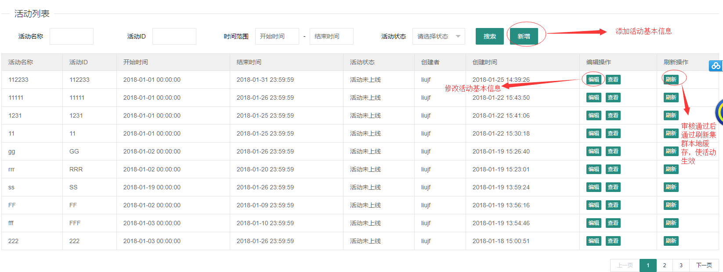

3、新增活动界面如下：

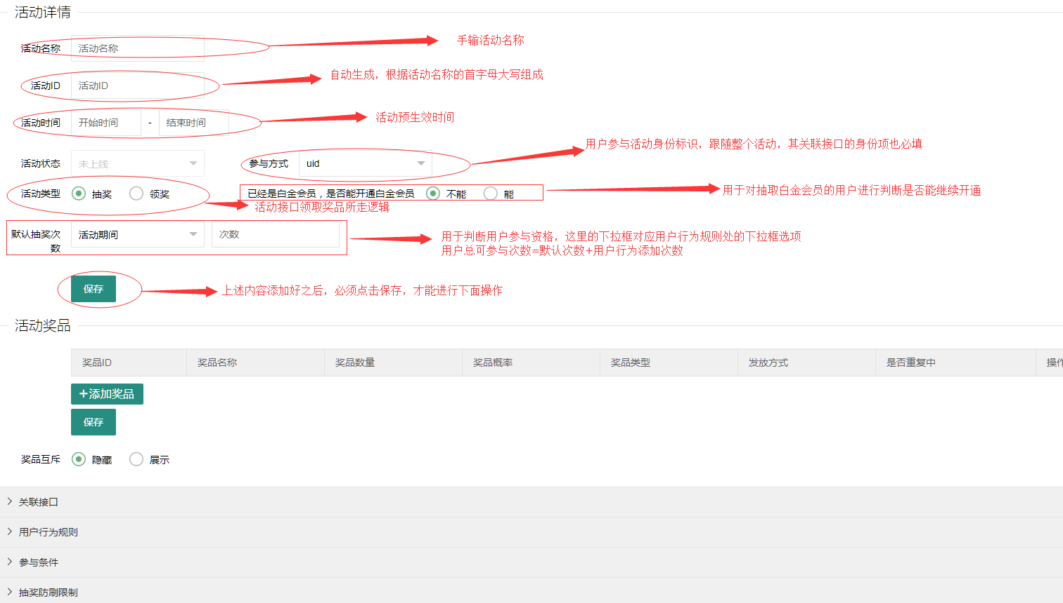

4、活动基本信息添加成功后，进入下一操作，添加奖品，如下图所示：

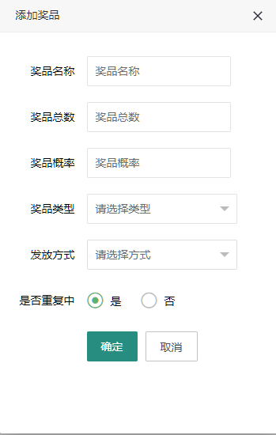

1. 奖品项配置好之后，可选择奖品互斥关系，然后点击保存按钮，再进行下一步操作
2. 选择所需关联接口，如下图所示，若需要此接口，则选择开启

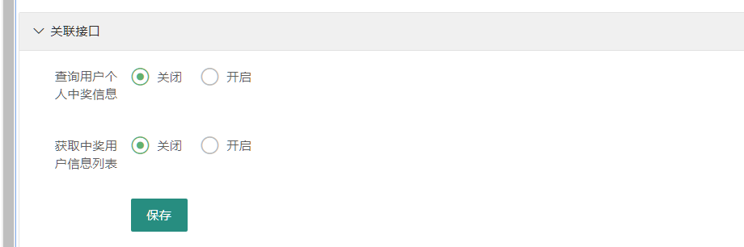

1. 选择用户行为规则，如下图所示，选择所需条件之后，点击“保存”

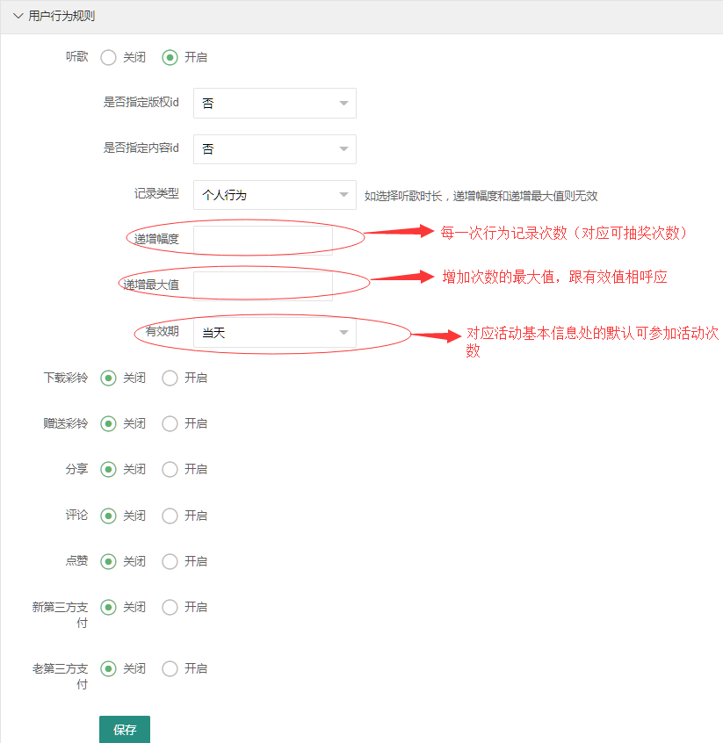

1. 选择“参与条件之后”，出现如下图所示界面，操作之后，点击保存

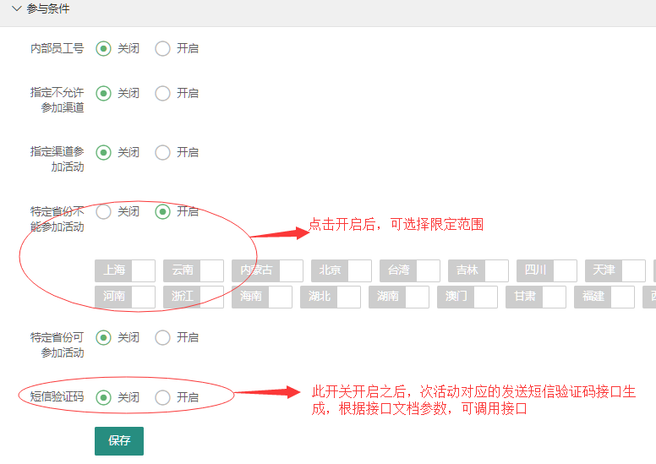

1. 抽奖防刷限制

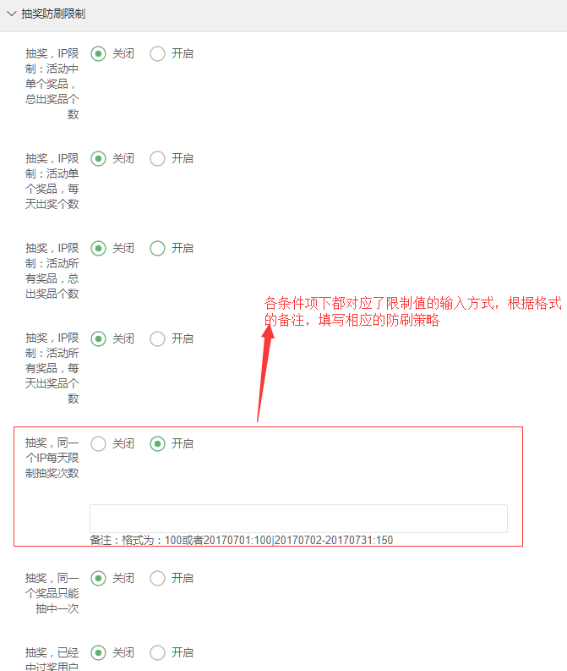

1. 领奖防刷限制

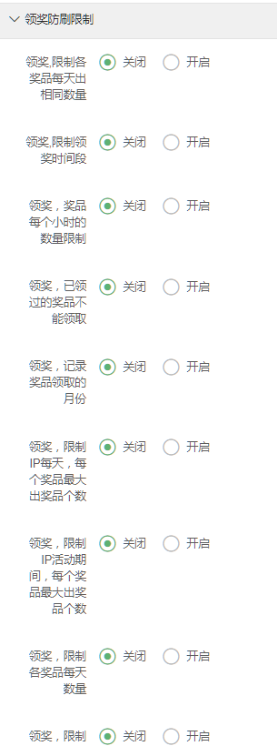

1. 所有配置保存后，进入另一功能模块“活动模板审核管理”，出现下图界面：

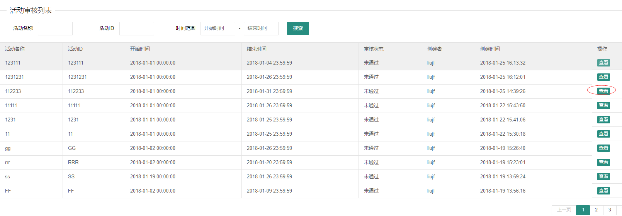

1. 点击“查看”按钮，出现如下图操作界面：

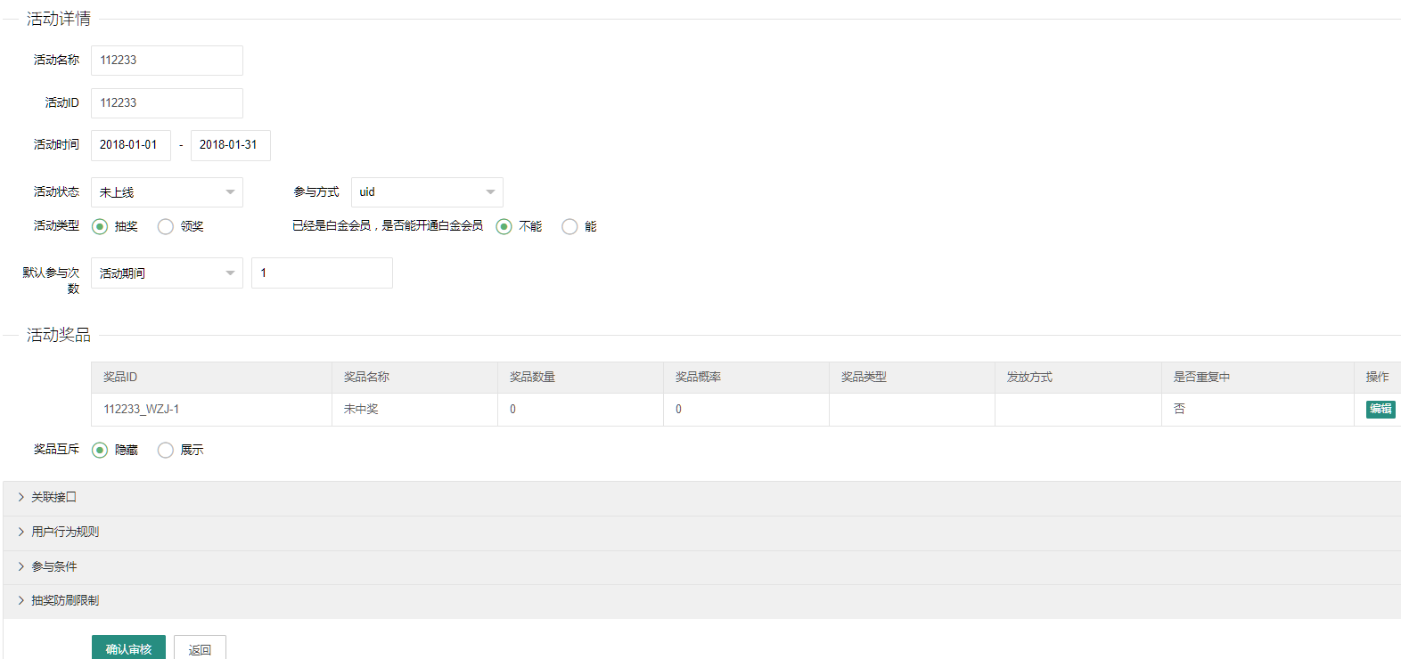

1. 点击“确认审核”按钮后，活动生效
2. 最后刷新活动集群，如下图所示：

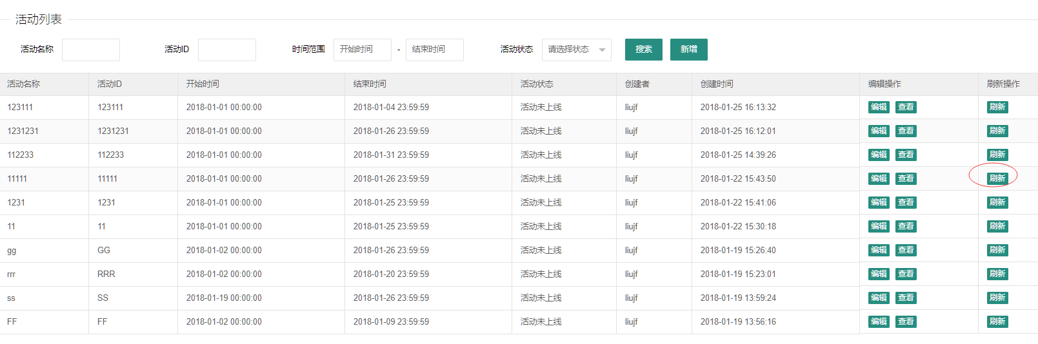

1. 选择目标活动后的“刷新”按钮，出现如下图操作界面：

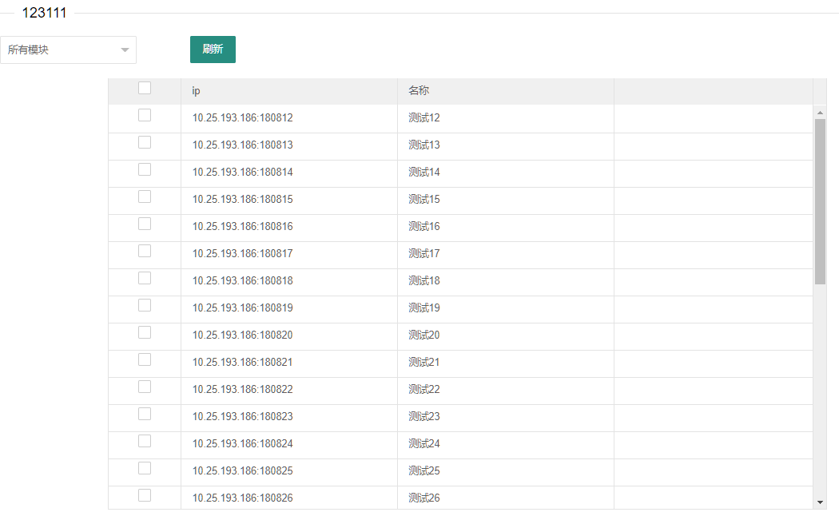

若活动为新添加活动，则下拉框直接选择“所有模块”，然后选择所需刷新集群，点击“刷新”按钮。此时线上活动已生效，可调接口测试。

## 短信验证码开通白金会员案例

1. 活动基本信息配置

配置基本信息如下图所示：

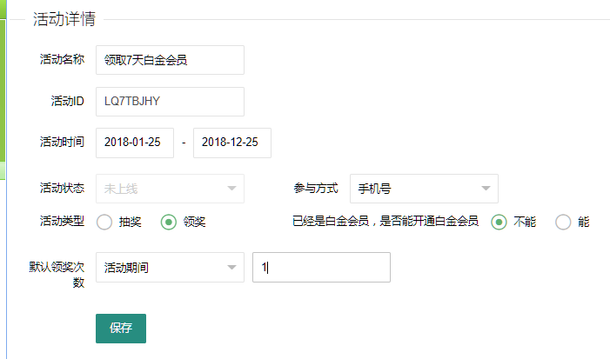

点击“保存”之后，出现弹框如下图：

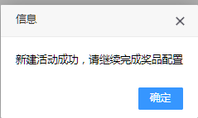

点击“确定”之后，开始添加奖品

1. 添加奖品

点击下图中的“添加奖品”按钮

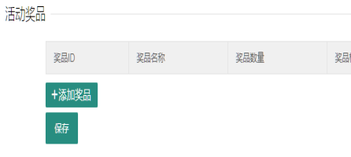

出现如下图所示的操作界面：

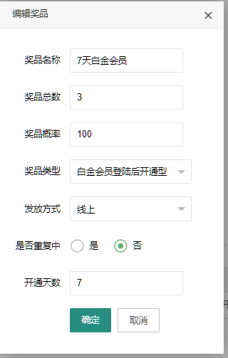

点击“确认”按钮，若所选填值不合法会有提示框，再修改。成功之后，将在展示区域展示添加信息，如下图所示：



1. 关联接口

暂时不选，根据需求所定

1. 用户行为规则

接口事件也暂时不选，根据需求更改

1. 参与条件

点开参与条件项，找到“短信验证码”选项，选择“开启”按钮，然后点击“保存按钮”，如下图所示操作：

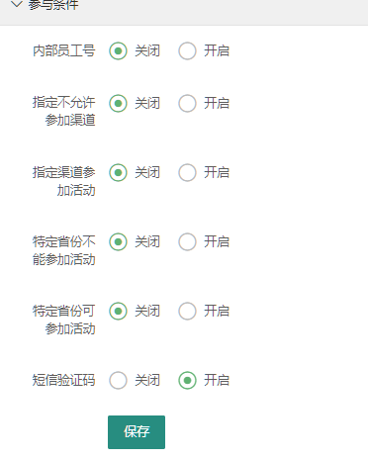

1. 领奖防刷限制